**Пейзажная фотография**

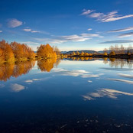

Несколько лет назад я увлекся пейзажной фотосъемкой. Это фантастическое хобби, очень полезное и способное многому научить. Я пока не считаю себя профессионалом в данной области, но у меня есть несколько полезных советов, которые могут пригодиться тем, кто только начинает знакомство с миром пейзажной фотографии.

**Почему нужно изучать место съемки**

Если вы планируете фототур – важно провести некоторые подготовительные исследования. Используйте интернет чтобы найти как можно больше информации о будущем месте съёмки. Попробуйте определить потенциально интересные места и узнать лучшее время для съёмки – некоторые места наиболее фотогеничны в определенные периоды года, а другие – круглый год. Старайтесь избегать пиков туристских сезонов поскольку в популярных местах много людей встанут на пути ваших снимков.

Есть несколько замечательных утилит, который помогут вам подготовиться к поездке. Google Maps и Google Earth позволят вам получить представление о том, как именно там всё выглядит, а в некоторых случаях даже сделать снимки не вставая от компьютера! Пока ещё не для всех точек доступен детальный просмотр, но как минимум вы сможете получить примерное представление о местах, которые собираетесь посетить.

Еще одна замечательная утилита для пейзажного фотографа – [«The Photographers Ephemeris»](http://photoephemeris.com/).  Этот компонент подскажет вам точное время восхода и заката солнца и луны в любой день в любой точке планеты. Более того – она покажет вам направление, в котором будет находиться солнце или луна в это время. Опираясь на эту информацию вы сможете более тщательно спланировать съёмки.

Независимо от того, планируете ли вы снимать в поездке или возле дома – взгляните на фотографии, которые сделали другие фотографы в этих краях. Это даст вам идеи о местах для съемки. Но не пытайтесь просто скопировать их удачные фотографии, имейте свой взгляд на вещи.

**Проводите разведку на местности**

С началом вашей поездки не заканчивается исследовательская работа. При том, что интернет позволяет вам спланировать и подготовить поездку, ничто не заменит обхода места съёмки с точки зрения поиска точек, откуда вы будете снимать. Используйте для такого исследования середину дня, когда свет слишком жесткий для съёмки. Это позволит вам представить снимки и их композицию до того, как вы придете снимать. Последнее, что вам захочется делать когда свет будет правильным – это отчаянно искать лучшую точку для съёмки.

Это самая трудоемкая и скучная часть фототура, но если у вас нет организатора или вы не знаете хорошо место – это неизбежное зло.

**Получение прекрасной композиции**

После того, как вы нашли интересное место – вам всё равно ещё предстоит решать, как скомпоновать кадр. Это очень субъективная область и трудно дать точные рецепты что хорошо для композиции, а что плохо. У лучших фотографов похоже так устроены глаза, что они сразу видят в каком ракурсе и откуда лучше всего сделать снимок, который привлечет зрителя. Есть несколько правил, которым принято следовать, но с другой стороны целый ряд выдающихся фотографий нарушает эти правила, так что не надо воспринимать их как догму. Однако имейте их в виду:

* Избегайте беспорядка. Включайте в кадр только то, что вы хотите показать зрителю. Самые лучшие фотографии обычно просты и чисты. Если в кадр попадают нежелательные предметы типа электрических столбов, машин, дорог, зданий и т.п. – попробуйте другой ракурс, в котором они не видны. Небольшие предметы можно удалить в постобработке, но крупные будут отвлекать зрителя.

[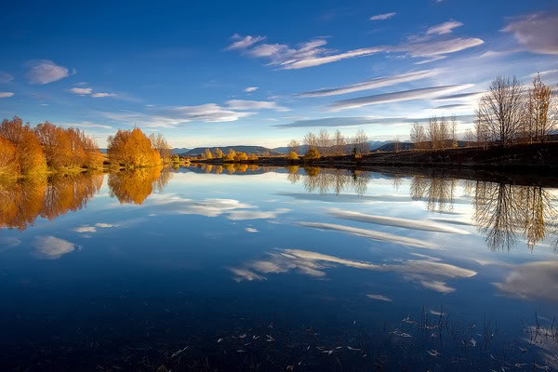](http://www.flickr.com/photos/chris_gin/3681258284)

*Простые композиции обычно самые лучшие.*

* Включайте интересный передний план. Не стоит, снимая закат, полагаться только на красоту неба. Предметы на переднем плане, такие как камни, вода и т.п. сбалансируют фотографию и привлекут внимание к снимку.

[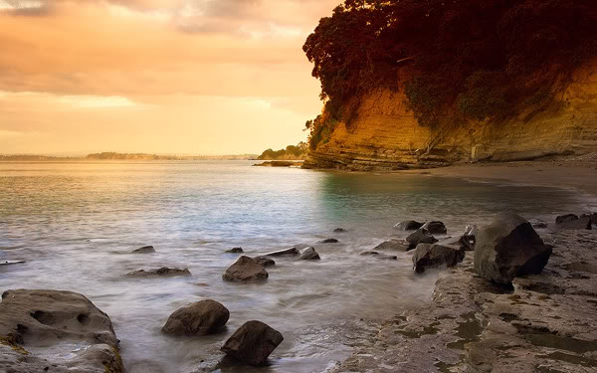](http://www.flickr.com/photos/chris_gin/2279537269)

*Множество валунов создает интересный передний план.*

* Ведущие линии – прекрасный способ привлечь внимание к фотографии. Пирс, причалы и дороги – очевидные примеры, но присмотритесь и к каменистым образованиям.

[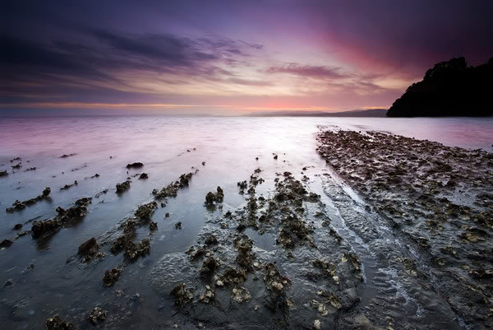](http://www.flickr.com/photos/chris_gin/3270831913)

*Использование камней для создания ведущих линий.*

* Избегайте располагать горизонт или центр внимания снимка в центре кадра. Пользуйтесь правилом третей в качестве руководства по кадрированию.

И не забудьте расценивать всё вышеназванное только как рекомендации. Правила создаются для того, чтобы их нарушать!

**В ожидании света**

После того как работа по изучению местности закончена – пора переместиться на выбранную локацию и ожидать правильного света для спуска затвора. Дальнейшее от вас никак не зависит и вам остаётся во всем положиться на мать-природу.

Лучшее время для съёмки – часы в районе восхода и заката солнца, которые фотографы обычно называют золотыми часами. В другое время в течение дня свет обычно слишком жесткий и плоский, что делает фотографии скучными и выцветшими. Есть, кончено, исключения, но большинство красивых пейзажных фотографий получаются именно в золотые часы.

После того, как вы выстроили композиционно свой кадр, остается только дождаться правильного света. Это легче сказать, чем сделать! Бывают дни (на самом деле бывает много таких дней), когда мать-природа не хочет играть с вами и показывает вам восход или закат не столь прекрасным, как вы ожидаете. На мой взгляд в этом самая сложная часть работы пейзажного фотографа – не зависимо от того, сколько усилий вы вложили в подготовку и планирование, насколько хорошо вы экипированы, насколько вы опытны как фотограф – если нет правильного света – вы не получите красивых фотографий.

Такие моменты трудно переживаются – возвращаться с пустыми руками после подъёма в 4 утра для съемки восхода никогда не весело – но когда дело сделано – такие мелочи быстро забываются. Нет ничего лучше для пейзажного фотографа, чем когда свет хороший и ты снимаешь это волшебство на камеру.

[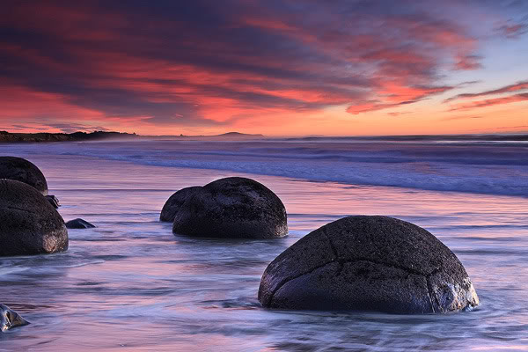](http://www.flickr.com/photos/chris_gin/3535620878)

*Это того стоит, когда всё удается.*

**Типы освещения**

В зависимости от того, где находится солнце, бывают разные типы освещения. Тип используемого света иногда диктуется пейзажем, который вы снимаете, однако иногда вы можете использовать разные варианты композиции, а значит и освещения. Общепринято считать, что для пейзажей более всего подходит боковой свет, при котором солнце находится слева или справа от камеры. Это связано с контрастом между светом и тенью, создаваемым направленным светом и добавляющим глубину в снимок. Однако и задний и передний свет, когда солнце находится у вас за спиной или перед вами, тоже могут создавать хорошие фотографии.

Я часто снимаю против солнца поскольку считаю, что именно там концентрируются наиболее интенсивные цвета. Для этого лучше подождать когда солнце будет достаточно низко над горизонтом чтобы избежать засветов и солнечных бликов в кадре. Когда солнце выше – боковое освещение более предпочтительно.

[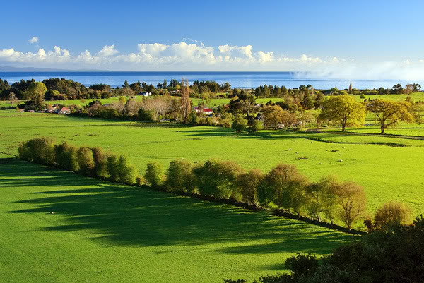](http://www.flickr.com/photos/chris_gin/3973201793)

*Боковое освещение создает длинные тени, добавляя фотографии формы и текстуры.*

[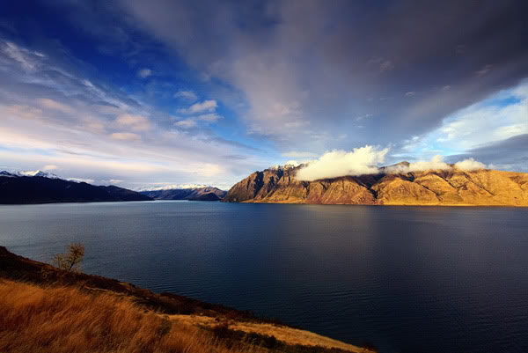](http://www.flickr.com/photos/chris_gin/4353176512)

*Передний свет красиво подчеркивает облака.*

[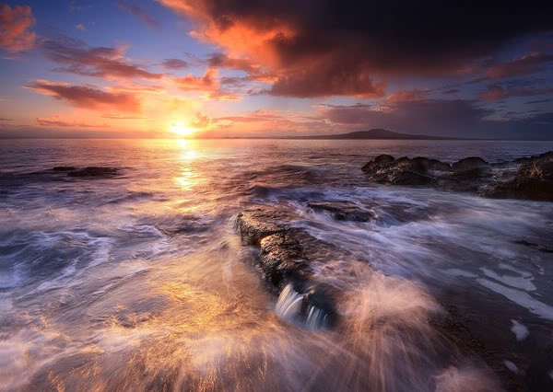](http://www.flickr.com/photos/chris_gin/4738017914/)

*Снимки с солнцем в кадре обычно выглядят впечатляюще, если блики под контролем.*

**Оборудование**

Один из вопросов, которые мне часто задают (особенно не фотографы) – какую камеру и объективы я использую. Для меня это немного странный вопрос – примерно, как вопрос к художнику о том, кисти какой марки он использует, или строителю – какой марки у него молоток. Дело в том, что ни камера, ни объективы не оказывают слишком заметного влияния на конечный результат. Да, это правда, что топовые камеры создают фотографии большего разрешения с меньшими шумами, а лучшие объективы дают чуть более резкие фотографии и т.п., но если не печатать огромные отпечатки – то это не так уж важно.

К слову, сейчас я использую Canon 40D, а объективы чаще всего - Sigma 10-20 и Tamron 17-50. Однако некоторые из моих более ранних снимков были сделаны на Canon 350D, уступающей по функционалу любой сегодняшней камере начального уровня, но дающей более чем приемлемый результат.

[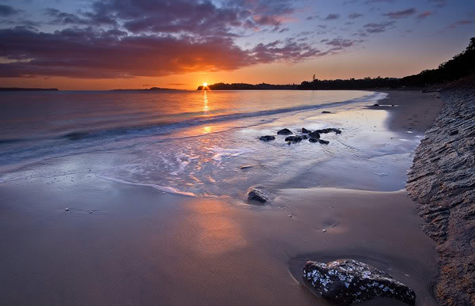](http://www.flickr.com/photos/chris_gin/2807229807)

*Снято на Canon 350D.*

Штатив – необходимая часть снаряжения в связи с тем, что многие кадры делаются в условиях недостатка света, что приводит к использованию более длительных выдержек, чем можно снимать с рук. Другое преимущество штатива в том, что он позволяет вам скомпоновать кадр заранее, а также сделать брекетирование (несколько снимков одного кадра с различной экспозицией).

Брекетинг экспозиции важен когда нет возможности снять одним снимком весь динамический диапазон кадра. Например, на рассвете или на закате небо может быть на несколько стопов ярче чем передний план. Как правило разница яркости слишком велика для камеры, так что необходим компромисс. Либо сохранять тени ценой потери светов, либо наоборот – в любом случае часть деталей потеряются.

Делая несколько снимков с разной экспозицией одного и того же кадра, вы можете в постобработке через HDR или смешивание слоев собрать кадр. Для такой обработки желательно чтобы камера оставалась неподвижна между кадрами – вот почему так важен штатив. Практически все зеркальные камеры имеют режим авто брекетинга экспозиции, который может быть включен через меню.

[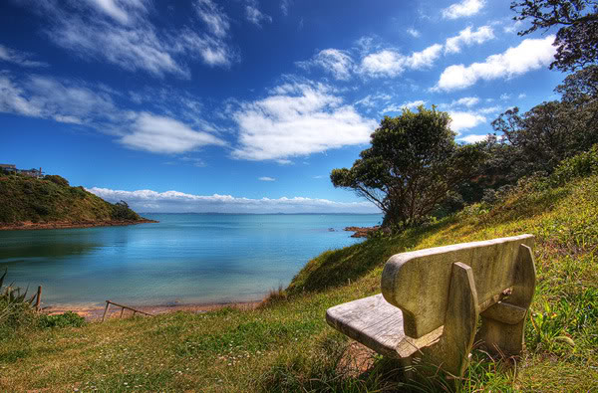](http://www.flickr.com/photos/chris_gin/3066290522)

*HDR изображение, полученное из 3 кадров.*

До сих пор важнейшая часть моего снаряжения – фильтры. В частности, градиентные фильтры. Это квадратные пластины, у которых одна половина светлая, а другая – тёмная с градиентным переходом между ними. Темная часть нейтрально серого цвета и предназначена для уменьшения интенсивности света в этой части кадра (как правило это небо). Они производятся разной плотности (от 1 до 4 стопов) и также доступны в мягком и жестком вариантах. Мягкие имеют более плавный переход градиента и используются в том случае, если передний план перекрывает небо (например горные вершины), тогда как жесткие имеют более резкую границу и используются при отсутствии сильного перекрытия неба с передним планом.

Я использую градиентные фильтры практически для всех своих закатно-восходных фотографий, где 3-х и 4-х стоповые жесткие фильтры наиболее применимы. Они балансируют разность яркостей неба и переднего плана и позволяют мне ограничиваться одним снимком вместо нескольких, собираемых затем в компьютере. Я нахожу это более правильным - создавать фото в камере, чем проводить дополнительное время за обработкой фотографий и получением нужного мне результата.

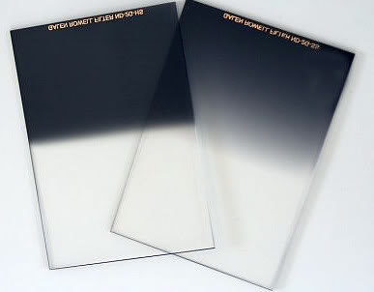

*Градиентные фильтры. Слева с жесткой границей, справа – с мягкой.*

[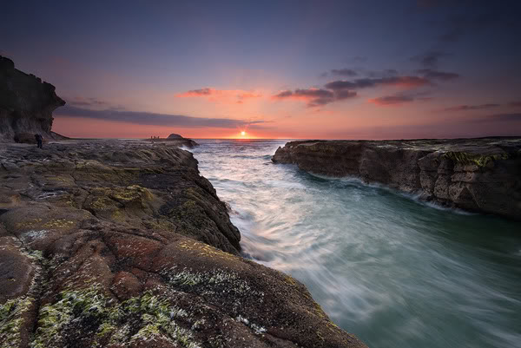](http://www.flickr.com/photos/chris_gin/3029385753)

*3-стоповый жесткий градиентный фильтр балансирует яркое небо с темным передним планом.*

Другой фильтр, который я использую – это поляризатор. Два основных применения поляризаторов – уменьшать блики (например от воды) и усиливать интенсивность цвета (например синего неба или осенней листвы). Этот фильтр невозможно сымитировать постобработкой.

[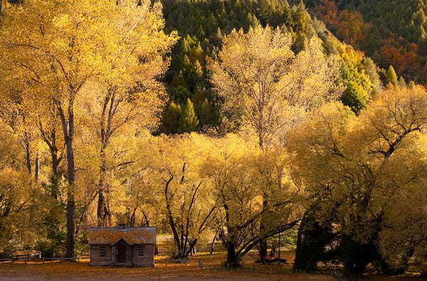](http://www.flickr.com/photos/chris_gin/4630848611)

*Поляризатор может усиливать цвет осенних листьев.*

Третий тип фильтра, который я использую – это мощный нейтрально серый (ND) фильтр. В отличие от градиентных фильтров он весь темный и уменьшает интенсивность света по всему полю кадра, а не в отдельных местах. ND фильтр обычно применяется для использования более длительной выдержки, чем позволяет имеющийся свет. Это особенно полезно для съёмки текущей воды, поскольку на длинных выдержках вода приобретает более гладкий эфирный вид, что нравится многим фотографам.

ND фильтры выпускаются различной силы, как правило до 3 стопов (они уменьшают количество света, попадающего на матрицу в 8 раз). Однако производятся и гораздо более сильные фильтры, такие как B+W ND110. Это 10-стоповый фильтр и он уменьшает количество света в 1000 раз! Настолько сильный фильтр дает некоторые творческие возможности для съемки в таких световых условиях, когда обычно свет слишком жесткий для пейзажной съёмки, особенно с движущимися облаками и текущей водой в кадре.

[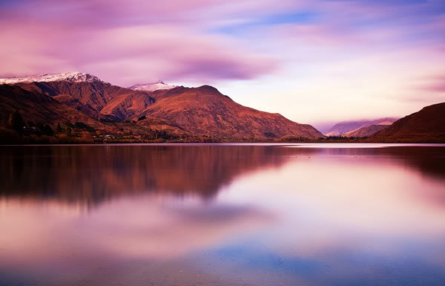](http://www.flickr.com/photos/chris_gin/4637705315)

*Озеро Хайес, Квинстаун. Снято с 10-стоповым ND фильтром в солнечный день.*

[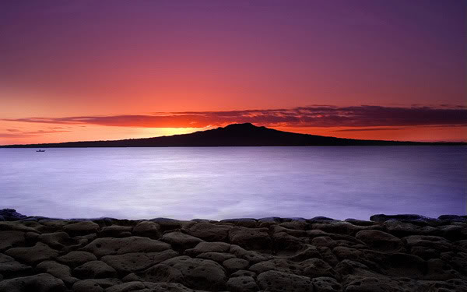](http://www.flickr.com/photos/chris_gin/2740175257)

*Применение 10-стопового ND фильтра позволяет снимать рассвет с длинными выдержками.*

**Постобработка**

Поскольку я снимаю в RAW формате – все мои снимки проходят постобработку, в той или иной степени. RAW кадры содержат сырую несжатую информацию, полученную камерой. В отличие от него формат JPEG предполагает конвертацию и постобработку (резкость, насыщенность, контраст и другие параметры) в камере. Так что когда люди хвастаются своими фотографиями «прямо из камеры» и «без обработки» - обычно это значит, что они снимали в JPEG и отдали обработку фотографий автоматике камеры. Хотя это, безусловно, самый удобный вариант и для некоторых типов фотосъемки, где требуется быстро получить снимки, он необходим, но я думаю, что лучше самому контролировать обработку своих снимков.

Главное преимущество при съёмке в RAW в том, что вы получаете больше информации для работы. После конвертации изображения в формат JPEG много информации теряется безвозвратно, а файл RAW содержит всю информацию, которую камере удалось получить. Это дает вам больше свободы для корректировки экспозиции и других параметров, позволяя обрабатывать файл разными способами. Это может пригодиться когда ваши навыки обработки улучшаться (или будут доступны более совершенные программные средства) и вы захотите заново обработать старые фотографии. RAW файлы иногда ещё называют «цифровыми негативами».

Степень постобработки определяется вашим личным вкусом. Некоторые предпочитают минимальную обработку, например усиление резкости, уменьшение шума и небольшое улучшение контраста, кривых и насыщенности. Другие предпочитают использовать свое художественное видение для придания фотографиям сюрреалистического вида (это особенно касается многих энтузиастов HDR). Лично я предпочитаю дать слово естественному свету, не перебивая его постобработкой. Однако если естественный свет был слишком средним или я в творческом настроении – я могу использовать другие техники обработки. Большинство моих снимков относятся к категории имеющих минимальную обработку.

[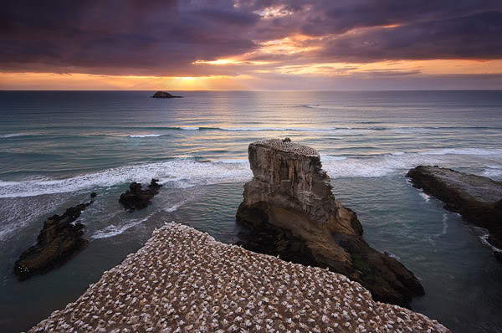](http://www.flickr.com/photos/chris_gin/4210464396)

*Хороший свет сводит к минимуму необходимость обработки.*

[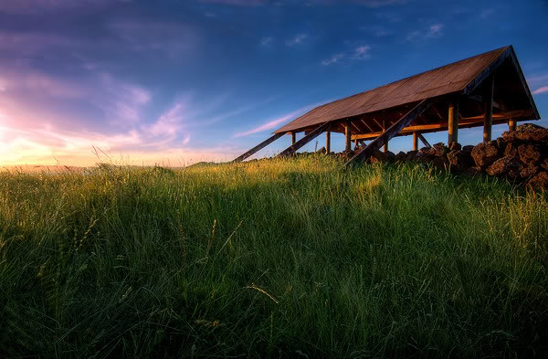](http://www.flickr.com/photos/chris_gin/3093348138)

*Более творческий вид с постобработкой.*

**Резюме**

Снимать хорошие пейзажные фотографии несложно если делать это с умом. В сущности, достаточно прийти в нужное место в нужное время и, зная несколько простых приемов, сделать снимок. Самое главное – чаще выходить из дома и фотографировать. Лучший способ научиться чему-то – это делать ошибки, и не забывайте получать удовольствие от съёмок!